

Republika Srbija
OPŠTINA SJENICA
Opštinska uprava
Komisija za nabavku
Broj:404- 35 /2026-1
Datum: 07.10.2026. godine
Zmaja od Bosne 1, Sjenica
Tel./Fax:020 741 071, 020 741 288
opstina@sjenica.rs| www.sjenica.rs

Na osnovu člana 27. Zakona o javnim nabavkama („Službeni glasnik RS”, broj 91/2019 i 92/93) i Odluke o sprovođenja postupka nabavke Broj: 404-35/2026 od 06.10.2026. godine, Komisija za sprovođenje nabavke, ovim putem upućuje:

JAVNI P O Z I V
za prikupljanje ponuda za nabavku – Nabavka radova i tehničkih sredstava za usporavanje saobraćaja u zoni OŠ „12. decembar“ u Sjenici

Ovaj poziv upućuje se neposredno potencijalnim ponuđačima i objavljuje na sajtu opštine Sjenica www.sjenica.rs

Predmet nabavke je nabavka – Nabavka radova i tehničkih sredstava za usporavanje saobraćaja u zoni OŠ „12.decembar“ u Sjenici
Krajnji rok za dostavljanje ponuda: 12.10.2026. godine do 11.00 sati . OPŠTI PODACI O NABAVCI
PODACI O NARUČIOCU
Naručilac: Naručilac Opštinska uprava opštine Sjenica, ulica Zmaja od Bosne 1, PIB 102898304 internet stranica: www.sjenica.rs
Mesto i rok izvođenja radova Rok izvođenja radova ne može biti duži od 20 dana od dana potpisivanja ugovora. Radovi se izvode na teritoriji opštine Sjenica.

VRSTA POSTUPKA NABAVKE: Nabavka po članu 27.stav 1. tačka 1. Zakona o javnim nabavkama („Sl.glasnik RS“, br. 91/2019 i 92/2023)
PREDMET NABAVKE
Predmet nabavke su Nabavka radova i tehničkih sredstava za usporavanje saobraćaja u zoni OŠ „12. decembar“ u Sjenici

PARTIJE: Nabavka nije oblikovana po partijama
CILJ POSTUPKA
Postupak nabavke se sprovodi radi zaključenja ugovora o nabavci.
KONTAKT
Informacije u vezi sa nabavkom, Nabavka radova i tehničkih sredstava za usporavanje saobraćaja u zoni OŠ „12. decembar“ u Sjenici, mogu se dobiti svakog radnog dana u periodu od 7.00-14.00 časova, kontakt osoba je Emina Jahić, e-mail: mina.jahic@gmail.com i Azra Bakalić azrabakalic@yahoo.com

OPIS PREDMETA NABAVKE
Implementacija mera iz projekta zona škole OŠ“12. decembar“, primena tehničkih sredstava za usporavanje saobraćaja kao mera za zaštitu bezbednosti dece na putu u zoni škole

Na osnovu prijave na prvi javni poziv za finansiranje programa tela za koordinaciju poslova bezbednosti saobraćaja na putevima u jedinicama lokalnih samouprava u 2025. godini, gde je dostavljen program za rad tela za koordinaciju poslova bezbednosti saobraćaja na području lokalne samouprave Sjenica za 2025. godinu u okviru mera/aktivnosti predviđeno je Implementacija mera iz projekta zona škole OŠ“12. decembar“ i OŠ “Svetozar Marković“, primena tehničkih sredstava za usporavanje saobraćaja kao mera za zaštitu bezbednosti dece na putu u zoni škole, gde je planirano 1.200.000,00 dinara kao finansijska sredstva.
Kako je preko Javnog poziva za finansiranje programa tela za koordinaciju poslova bezbednosti saobraćaja na putevima u jedinicama lokalnih samouprava u 2025. godini dobijeno 556.000,00 dinara, mere smo sveli na uređenje za zonu škole OŠ“12. decembar“, a sve na osnovu Instrukcija za postupanje lokalnih samouprava u vezi načina utrošaka sredstava po prvom javnom pozivu za finansiranje unapređenja bezbednosti saobraćaj na putevima u 2025. godini i realizacije pojedinih odredbi Ugovora ( 221-401-00-24/2025-01-1-106-2, od 10.2026. godine)
Izvođenje izvršiti na osnovu projekta PROJEKAT SAOBRAĆAJA I SAOBRAĆAJNE SIGNALIZACIJE U ZONI OŠ SVETOZAR MARKOVIĆ NA DRŽAVNOM PUTU IB REDA br. 29 OD KM 53+145 DO KM 53+456 I IIA REDA br. 201 OD KM 0+037 DO KM 0+177, I U ZONI OŠ 12. DECEMBAR NA DRŽAVNOM PUTU IB REDA br. 29 OD KM 54+112 DO KM 54+478, U NASELJENOM MESTU SJENICA, Broj projekta: 26-06-4

U prilogu ovog dokumenta dostavljamo deo crteža iz navedenog projekta koji prikazuje lokaciju izvođenja platformi u Ulici Ćamila Sijarića i Uskufijevoj ulici. Takođe dostavljamo detalj izvođenja platformi i oznake na njoj sa pešačkim prelazom, kao i predmer i predračun radova za navedene radove.
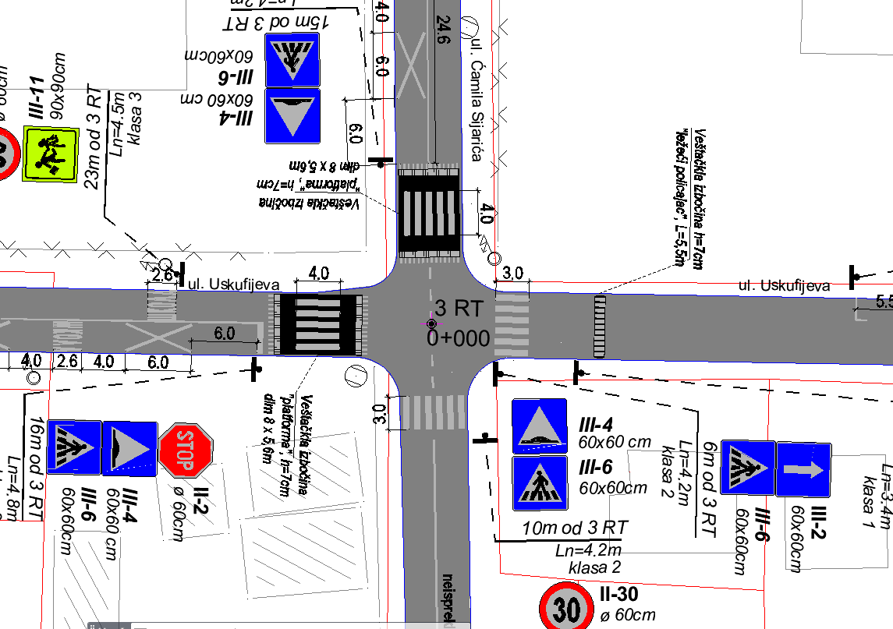

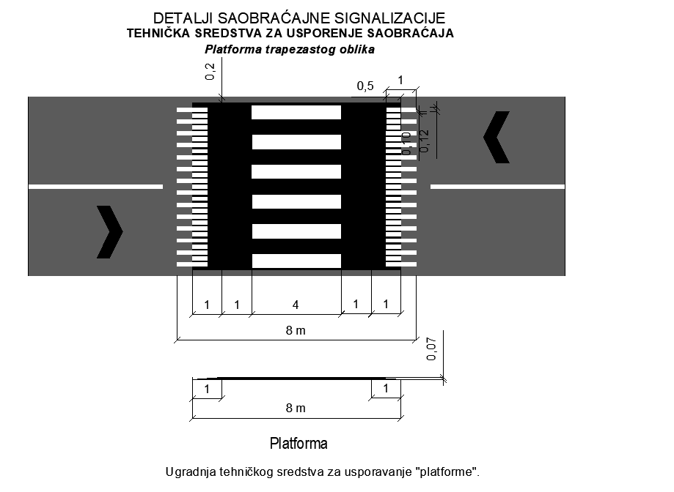

Uslovi za kvalitativni izbor privrednog subjekta I upustvo kako se dokazuje ispunjenost tih uslova

Pravo na učešće u postupku predmetne javne nabavke ima ponuđač koji ispunjava uslove za kvalitativni izbor privrednog subjekta koji dokazuje na način definisan u sledećoj tabeli, i to:

R.b r | USLOVI | NAČIN DOKAZIVA NJA
 | Da on i njegov zakonski zastupnik u peridu od prethodnih pet | IZJAVA
 | godina od dana isteka roka za podnošenje prijave nije | (Obrazac 3.),
 | pravnosnažno osuđen za neko od krivičnih dela kao član | kojom
 | organizovane kriminalne grupe ili krivično delo udruživanja | ponuđač pod
 | radi vršenja krivičnih dela, krivično delo zloupotrebe | punom
 | položaja odgovornog lica, krivično delo zloupotrebe u vezi sa | materijalno
 | javnom nabavkom, krivično delo davanja mita u obavljanju | m i
 | privredne delatnosti, krivično delo zloupotrebe službenog | krivičnom
 | položaja, krivično delo trgovine uticajem, krivično delo | odgovornošć
1. | primanja mita i krivično delo davanja mita, krivično delo  prevare, krivično delo neosnovanog dobijanja i korišćenja | u potvrđuje  da ispunjava
 | kredita i druge pogodnosti, krivično delo prevare u obavljanju | kriterijume
 | privredne delatnosti i krivično delo poreske utaje, krivično | za
 | delo terorizma, krivično delo javnog podsticanja na izvršenje | kvalitativni
 | terorističkih dela, krivično delo vrbovanja i obučavanja za | izbor
 | vršenje terorističkih dela i krivično delo terorističkog | privrednog
 | udruživanja, krivično delo pranja novca, krivično delo | subjekta
 | finansiranja terorizma, krivično delo trgovine ljudima i | nabavke iz
 | krivično delo zasnivanja ropskog odnosa i prevoza lica u | čl. 111. ZJN,
 | ropskom odnosu (čl. 111. st. 1) tač. (2) i (3) ZJN) | definisane
 |  | ovim
 | Da je izmirio dospele poreze i doprinose i doprinose za | pozivom.
 | obavezno socijalno osiguranje ili da mu je obavezujućim
2. | sporazumom ili rešenjem, u skladu sa posebnim propisom,
 | odobreno odlaganje plaćanja duga, uključujući sve nastale kamate
 | i novčane kazne (čl. 111. st. 2) ZJN)
 | Da, u peridu od prethodne dve godine od dana isteka roka za
 | podnošenje prijave, nije povredio obaveze u oblasti zaštite
 | životne sredine, socijalnog i radnog prava, uključujući
3. | kolektivne ugovore, a naročitoobavezu isplate ugovorene zarade
 | ili drugih obaveznih isplata, uključujući i obaveze u skladu sa
 | odredbama međunarodnih konvencija iz priloga 8 ZJN, (čl. 111.
4. | st. 2) ZJN  da ne postoji sukob interesa, u smislu ovog zakona, koji ne može dase otkloni drugim merama;

Kriterijum za izbor najpovoljnije ponude
1.Kriterijum za kvalitativni izbor privrednog subjekta:
Ponuđač mora da raspolaže potrebnim brojem i kvalifikacijama izvršilaca za sve vreme izvršenja ugovora o nabavci I uz ponudu dostavi dokaze:
najmanje 1 diplomirani inženjer saobraćaja koji poseduje važeću licencu Inženjerske komore Srbije, i to: licencu 471М (711I ili 470) koji će rešenjem biti imenovan za odgovornog
izvođača radova u predmetnoj javnoj nabavci,
Ovaj kriterijum dokazuje se:
a) dokaz o radnom statusu: za nosioce licenci koji su kod ponuđača zaposleni – fotokopiju ugovora o radu i M-A obrazac,
b) dokaz o radnom angažovanju: za nosioce licenci koji nisu zaposleni kod ponuđača: ugovor – fotokopija ugovora o delu / ugovora o obavljanju privremenih i povremenih poslova ili drugog ugovora o radnom angažovanju i odgovarajući M obrazac u skladu sa zakonom o radu odnosno zakonom o doprinosima za obavezno socijalno osiguranje.
v) fotokopije ličnih licenci koja se mora overiti njegovim potpisom

2.Kriterijum za dodelu ugovora:

Izbor najpovoljnije ponude naručilac će izvršiti primenom kriterijuma ekonomski najpovoljnije ponude- cene. Prilikom ocene ponuda kao relevantna uzimaće se ukupna ponuđena cena bez PDV-a.

3.Elementi kriterijuma, odnosno način na osnovu kojih će naručilac izvršiti dodelu ugovora u situaciji kada postoje dve ili više ponuda sa istom ponuđenom cenom

Ukoliko dve ili više ponuda imaju istu najnižu ponuđenu cenu, kao najpovoljnija biće izabrana ponuda onog ponuđača koji je ponudio duži rok važenja ponuda.

OBRASCI KOJI ČINE SASTAVNI DEO PONUDE

Sastavni deo ponude čine sledeći obrasci:
1.Obrazac ponude (Obrazac 1);
2.Obrazac izjave ponuđača o ispunjenosti uslova za kvalitativni izbor privrednog subjekta i obavljanje profesionalne delatnosti, (Obrazac 2)
3. Obrazac strukture ponuđene cene
4.Model ugovora

(OBRAZAC 1)
OBRAZAC PONUDE
Ponuda br od za nabavku, Nabavka radova i tehničkih sredstava za usporavanje saobraćaja u zoni OŠ „12.decembar“ u Sjenici
OPŠTI PODACI O PONUĐAČU
Naziv ponuđača:
Adresa ponuđača:
Matični broj ponuđača:
Poreski identifikacioni broj ponuđača (PIB):
Ime osobe za kontakt:
Elektronska adresa ponuđača (e-mail):
Telefon:
Telefaks:
Broj računa ponuđača i naziv banke:
Lice ovlašćeno za potpisivanje ugovora

Prilog I
OBRAZAC STRUKTURE PONUĐENE CENE
Nabavka radova i tehničkih sredstava za usporavanje saobraćaja u zoni OŠ „12.decembar“ u Sjenici
 | Implementacija mera iz projekta zona škole OŠ“12. decembar“ , primena tehničkih sredstava za usporavanje saobraćaja kao mera za zaštitu bezbednosti dece na putu u zoni škole
Poz. | Opis pozicije | Jed. mere | Količina | Jed. cena bez pdv-a (RSD) | Ukupna cena bez pdv-a (RSD)
1 | 2 | 3 | 4 | 5 | 6
1 | TEHNIČKA SREDSTVA ZA USPORAVANJE SAOBRAĆAJA
 | izrada tehničkih sredstava za usporavnje saobraćaja od asfalta. Pozicija podrazumeva razmeranje, virginovanje i ugradnju asfalta. Pozicije veštačkih izbočina će utvrditi nadzorni organ.
1.1. | Izrada sloja asfalta za plato. Izrada habajćeg sloja AB 11s, d=4cm | m² | 88
1.2. | Izrada sloja asfalta za plato. Izrada nosećeg sloja BNS 22, d=6cm | m² | 88
 | Ukupno |  | 88
2 | HORIZONTALNA SIGNALIZACIJA
 | Obeležavanje horizontalne signalizacije belom. Podloga mora biti apsolutno čista (pranje i produvavanje komprimovanim vazduhom). Sve radove raditi prema tehničkoj dokumentaciji. Pozicija podrazumeva pripremu terena (čišćenje), nabavku materijala, markiranje i izvođenje, kao i rad radnika na regulisanju saobraćaja za vreme izvođenja radova.
2.1. | Obeležavanje pešačkih prelaza sa posebnim oznakama (aglomerat), bele boje V-4. | m² | 30
 | Ukupno
 | REKAPITULACIJA
1 | TEHNIČKA SREDSTVA ZA USPORAVANJE SAOBRAĆAJA
2 | HORIZONTALNA SIGNALIZACIJA
 | UKUPNO bez PDV-a
 | UKUPNO sa PDV-om

Mesto i datum Ponuđač
_________________ ___________________
Napomene: Obrazac ponude ponuđač mora da popuni i potpiše, čime potvrđuje da su tačni podaci koji koji su u obrascu ponude navedeni.

Rok i način plaćanja
Plaćanje će se izvršiti u roku do 45 dana od dana dostavljanja računa

Rok važenja ponude  (Rok važenja ponude ne može biti kraći od 30 dana od dana otvaranja ponuda) | dana

(OBRAZAC 2)

Pod punom materijalnom i krivičnom odgovornošću, kao zastupnik ponuđača, dajem
sledeću

I Z J A V U
Ponuđač [navesti naziv ponuđača] u postupku nabavke, Nabavka radova i tehničkih sredstava za usporavanje saobraćaja u zoni OŠ „12.decembar“ u Sjenici, ispunjava sve uslove iz čl. 111. ZJN, odnosno uslove definisane pozivom za podnošenje ponude za predmetnu javnu nabavku, i to:
  - Da on i njegov zakonski zastupnik u peridu od prethodnih pet godina od dana isteka roka za podnošenje prijave nije pravnosnažno osuđen za neko od krivičnih dela kao član organizovane kriminalne grupe ili krivično delo udruživanja radi vršenja krivičnih dela, krivično delo zloupotrebe položaja odgovornog lica, krivično delo zloupotrebe u vezi sa javnom nabavkom, krivično delo davanja mita u obavljanju privredne delatnosti, krivično delo zloupotrebe službenog položaja, krivično delo trgovine uticajem, krivično delo primanja mita i krivično delo davanja mita, krivično delo prevare, krivično delo neosnovanog dobijanja i korišćenja kredita i druge pogodnosti, krivično delo prevare u obavljanju privredne delatnosti i krivično delo poreske utaje, krivično delo terorizma, krivično delo javnog podsticanja na izvršenje terorističkih dela, krivično delo vrbovanja i obučavanja za vršenje terorističkih dela i krivično delo terorističkog udruživanja, krivično delo pranja novca, krivično delo finansiranja terorizma, krivično delo trgovine ljudima i krivično delo zasnivanja ropskog odnosa i prevoza lica u ropskom odnosu (čl. 111. st. 1) tač. (2) i (3) ZJN).
  - Da je izmirio dospele poreze i doprinose i doprinose za obavezno socijalno osiguranje ili da mu je obavezujućim sporazumom ili rešenjem, u skladu sa posebnim propisom, odobreno odlaganje plaćanja duga, uključujući sve nastale kamate i novčane kazne (čl. 111. st. 2) ZJN).
  - Da, u peridu od prethodne dve godine od dana isteka roka za podnošenje prijave, nije povredio obaveze u oblasti zaštite životne sredine, socijalnog i radnog prava, uključujući kolektivne ugovore, a naročito obavezu isplate ugovorene zarade ili drugih obaveznih isplata, uključujući i obaveze u skladu sa odredbama međunarodnih konvencija iz priloga 8 ZJN, (čl. 111. st. 2) ZJN
4. da ne postoji sukob interesa, u smislu ovog zakona, koji ne može dase otkloni drugim merama;

Mesto: Datum:
Ponuđač:

MODEL UGOVORA
UGOVOR O NABAVCI RADOVA

Nabavka radova i tehničkih sredstava za usporavanje saobraćaja u zoni OŠ „12.decembar“ u Sjenici

Zaključen između:

Naručioca : Opštinska uprava opštine Sjenica, Adresa naručioca: Zmaja od Bosne br. 1 Matični broj: 07192177 PIB: 102898304 Šifra delatnosti: 75110 Internet stranica naručioca: www.sjenica.rs Vrsta naručioca: organ lokalne samouprave čije zastupnik Adnan Ciljević (u daljem tekstu: Naručilac)
i
2._____________________________________________________________
sa sedištem u .___________________, ulica .______________________, PIB: ________________ Matični broj: __________________.
Telefon: _________________ ; el.pošta _____________________: koga zastupa ______________________________________________.
(u daljem tekstu:Izvođač).

(u slučaju nastupanja grupe ponuđača, za članove iste, se može dodati prostor za upis traženih podataka)
Osnov ugovora:
Nabavka Broj: 404-33 /2026, Broj i datum odluke o dodeli ugovora:...............................................
Ponuda izabranog Izvođača br. ______ od _______________________

Član 1.
Predmet ugovora je nabavka Nabavka radova i tehničkih sredstava za usporavanje saobraćaja u zoni OŠ „12.decembar“ u Sjenici, broj 404- 33/2026, u svemu prema Ponudi Izvođača br. __________ od ________godine (u dalјem tekstu Ponuda) i Specifikacijom radova, koje čine sastavni deo ovog Ugovora.

Član 2.
Izvođač se obavezuje da izvrši radove sa ugradnjom, koji su predmet Ugovora, u svemu u skladu sa ovim ugovorom, Ponudom izvođača i Specifikacijom radova.
Ugovorena cena iznosi __________ dinara bez obračunatog PDV-a odnosno ______________ dinara sa obračunatim PDV-om i obuhvata sve zavisne troškove.
Član 3.
Izvođač se obavezuje da radove iz člana 2. ovog ugovora izvrši u svemu prema tehničkoj specifikaciji, pod uslovima iz prihvaćene ponude, u roku od ______(maksimalno 20) dana od dana uvođenja u posao. Datum uvođenja u posao stručni nadzor upisuje u građevinski dnevnik.
Izvođač se obavezuje da prilikom izvođenja radova koji su predmet ovog ugovora dostavi Naručiocu celokupnu prateću dokumentaciju (specifikaciju proizvođača,).

Član 4.
Ugovorne strane su saglasne da se plaćanje po ovom Ugovoru izvrši uplatom na tekući račun Izvođača br._____________________ kod banke, i to u roku do 45 dana po ispostavlјanju računa na osnovu privremenih i okončane situacije, sačinjene na osnovu overene građevinske knjige izvedenih radova i jediničnih cena iz ponude.
Plaćanje će se izvršiti u zakonskom roku do 45 dana od dana ispostavlјanja fakture kroz sistem e fakture sa pratećom dokumentacijom ( overene građevinske knjige o izvedenim radovima).

Otklanjanje nedostataka
Član 5.
Izvođač je dužan da sve eventualne nedostatke, u pogledu kvaliteta radova otkloni o svom trošku. Naručilac će odrediti Izvođaču primereni rok za otklanjanje nedostatka.Naručilac ima pravo na naknadu štete u skladu sa pozitivnim zakonskim propisima.

Obaveze naručioca
Član 6.
Naručilac se obavezuje da obezbedi sledeće uslove za uvođenje Izvođača u posao i to:
- obezbedi vršenje nadzora nad izvršenjem ugovorenih obaveza Izvođača;
- upozna Izvoćača sa postojećim stanjem i utvrdi način i dinamiku izvođenja radova .

Obaveze izvođača
Član 7.
Izvođač radova se obavezuje:
da radove iz člana 1. Ovog ugovora izvede u skladu sa sopstvenom ponudom broj _________ od ____________. Godine, koja čini sastavni deo ovog ugovora;
Izvođač je dužan da nalog nadzora izvrši odmah, a najkasnije u roku od dva kalendarska dana od dana davanja naloga;
da radove iz člana 1. Ovog ugovora, izvede stručno i kvalitetno svojom radnom snagom i mehanizacijom, u svemu prema propisima, pravilima struke, tehničkim uslovima i standardima koji važe za tu vrstu posla;
U roku od 3 dana od dana potpisivanja ovog ugovora, rešenjem odredi odgovornog rukovodioca radova i da rešenje dostavi Naručiocu, postupi po primedbama nadzora u odnosu na kvalitet radova koje izvodi, o svom trošku otkloni svu štetu trećim licima, koja nastane za vreme i u vezi sa izvođenjem ovde ugovorenih radova, u toku izvođenja radova redovno uklanja sav otpadni materijal; da vodi i čuva sledeću dokumentaciju:
građevinski dnevnik i naloge i građevinsku knjigu na propisanom obrascu sa potpisom obrađivača, datumom, potpisom odgovornog rukovodioca radovima i nadzora.

Član 8.
Izvođač se obavezuje da ovlašćenim predstavnicima Naručioca, na njihov zahtev pruži na uvid svu dokumentaciju o izvedenim radovima i utrošenim sredstvima.
Izvođač je dužan da postupi po svim pismenim primedbama Naručioca, odnosno nadzora, te da uočene nedostatke otkloni o svom trošku.
Izvođač je dužan da izvrši obezbeđenje susednih objekata, saobraćaja, okoline i zaštitu životne sredine. Izvođač se obavezuje da se u toku izvođenja radova pridržava propisa i mera zaštitite na radu, te da shodno tome obezbedi i preduzme potrebne mere lične i opšte zaštite i sigurnosti svojih radnika i trećih lica tokom izvođenja radova.
Ukoliko Izvođač ne izvrši obaveze iz stava 1. i 2. ovog člana, priznaje isklјučivu prekršajnu i krivičnu odgovornost i jedini snosi nadoknadu za sve nastale materijalne i nematerijalne štete, pri čemu ovaj ugovor priznaje za izvršnu ispravu, bez prava prigovora.

Član 9.
Po završetku radova biće sačinjen zapisnik o primopredaji izvedenih radova koji će biti potpisan od strane izvođača radova, nadzora i lica određenog od strane naručioca koje je zaduženo za praćenje izvršenja ugovora.

Član 10.
Svaka od ugovornih strana ima pravo na raskid ovog Ugovora u slučaju neispunjenja ugovornih obaveza druge ugovorne strane dostavlјanjem obaveštenja o raskidu u pisanoj formi, u roku od 15 dana.
Raskid Ugovora proizvodi pravno dejstvo trenutkom prijema obaveštenja.

Član 11.
Ugovorne strane su se saglasile da za sve što ovim ugovorom nije predviđeno važe odredbe Zakona o obligacionim odnosima, kao i drugih propisa koji regulišu ovu materiju.

Član 12.
Sve eventualne sporove ugovorne strane će rešavati sporazumno.
Ukoliko do sporazuma ne dođe, ugovara se nadležnost Privrednog suda u Kraljevu.

Član 13.
Ovaj ugovor je sačinjen u 4 (četiri) istovetna primeraka, po 2 (dva) za svaku ugovornu stranu.

Izvođač Naručilac
__________________ __________________

Uputstvo ponuđačima kako da sačine ponudu

- PODACI O JEZIKU NA KOJEM PONUDA MORA DA BUDE SASTAVLJENA

Ponuđač podnosi ponudu na srpskom jeziku.
- NAČIN NA KOJI PONUDA MORA DA BUDE SAČINJENA

Ponuđač ponudu podnosi neposredno ili putem pošte u zatvorenoj koverti ili kutiji, zatvorenu na način da se prilikom otvaranja ponuda može sa sigurnošću utvrditi da se prvi put otvara. Na poleđini koverte ili na kutiji navesti naziv i adresu ponuđača.
Ponudu dostaviti na adresu: Opštinska uprava opštine Sjenica, ulica Zmaja od Bosne 1. 36310 Sjenica, sa naznakom: ,,Ponuda za – Nabavka radova i tehničkih sredstava za usporavanje saobraćaja u zoni OŠ „12.decembar“ u Sjenici.
NE OTVARATI”.
Ponuda se smatra blagovremenom ukoliko je primljena od strane NARUČIOCA do 12.10.2026. godine do 11,00 časova.
Naručilac će, po prijemu određene ponude, na koverti, odnosno kutiji u kojoj se ponuda nalazi, obeležiti vreme prijema i evidentirati broj i datum ponude prema redosledu prispeća. Ukoliko je ponuda dostavljena neposredno naručilac će ponuđaču predati potvrdu prijema ponude. U potvrdi o prijemu naručilac će navesti datum i sat prijema ponude.
Ponuda koju naručilac nije primio u roku određenom za podnošenje ponuda, odnosno koja je primljena po isteku dana i sata do kojeg se mogu ponude podnositi, smatraće se neblagovremenom i ista će odmah nakon otvaranja ponuda neotvorena biti vraćena ponuđaču.

Ponuda mora da sadrži potpisane obrasce i tražene dokaze iz ovog poziva.
Ponuđač mora ponudu i sve obrasce koji su sastavni deo ovog poziva popuniti čitko – štampanim slovima. Popunjeni obrasci moraju biti jasni, nedvosmisleni, potpisani od strane ovlašćenog lica, u svemu u skladu sa ovim pozivom.
Cena mora biti iskazana u dinarima, sa i bez poreza na dodatu vrednost, sa uračunatim svim troškovima koje ponuđač ima u realizaciji predmetne javne nabavke, s tim da će se za ocenu ponude uzimati u obzir cena bez poreza na dodatu vrednost.
Predmetna nabavka ne sadrži poverljive informacije koje naručilac stavlja na raspolaganje.
- DODATNE INFORMACIJE ILI POJAŠNJENJA U VEZI SA PRIPREMANJEM PONUDE
Zainteresovano lice može, u pisanom obliku (putem elektronske pošte na e-mail: mina.jahic@gmail.com tražiti od NARUČIOCA dodatne informacije ili pojašnjenja u vezi sa pripremanjem ponude,
Traženje dodatnih informacija ili pojašnjenja u vezi sa pripremanjem ponude telefonom nije dozvoljeno.
Komunikacija u postupku javne nabavke vrši se isključivo pisanim putem.
U slučaju razlike između jedinične i ukupne cene, merodavna je jedinična cena.
Ako se ponuđač ne saglasi sa ispravkom računskih grešaka, naručilac će njegovu ponudu odbiti kao neprihvatljivu.
- UPOTREBA PEČATA
Prilikom sačinjavanja ponude upotreba pečata nije obavezna.
Komisija za nabavku

